**Aplikasi yg diperlukan:**

* SQLite
* SQLiteStudio

(cek youtube aja klo bingung cara instalasi sama pemakaian)

Ada 2 file, PBO.ipynb dan PBO.db

Pastikan 2 file ini tetap berada di dalam satu folder

(nama file .ipynb boleh diubah, tetapi yg file .db usahakan jgn kecuali tahu bagaimana menyambungkannya dari code program)

**Penjelasan Database:**

Database (File nama “PBO.db”) memiliki 4 tabel;

* tb_hitung_berat_ideal
* tb_list_barang
* tb_hitung_kecukupan_kalori
* tb_daftar_kalori

**Isi kolom-kolom tb_hitung_berat_ideal:**

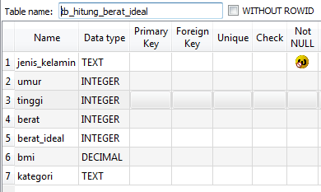

*Interface dari SQLiteStudio*

**Isi kolom-kolom tb_list_barang:**

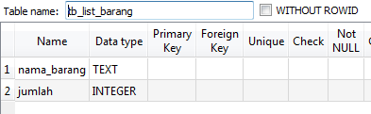

**Isi kolom-kolom tb_hitung_kecukupan_kalori:**

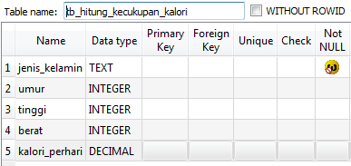

**Isi kolom-kolom tb_daftar_kalori:**

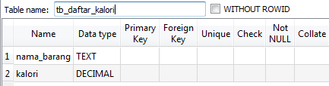

Tabel-tabel digunakan untuk menyimpan data sesuai nama kolomnya seperti umu, tinggi, etc.

**Alur program:**

Struktur cepat program, ada 2 class yang masing2 memiliki fungsi2 tersendiri

Class Program(DataManager) berarti dia meng-inheritence dari class DatabaseHandler sehingga class Program juga memiliki atribut dan function yang dimiliki class DatabaseHandler

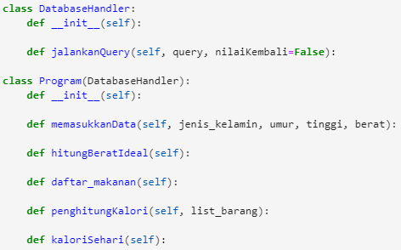

Lebih spesifiknya cek source code, sudah ada penjelasan comment in line.